课程10 侦测

步骤1
切换到“代码”=》 “侦测”如图操作
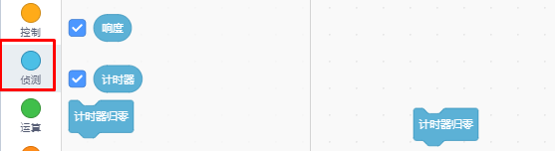
舞台区显示
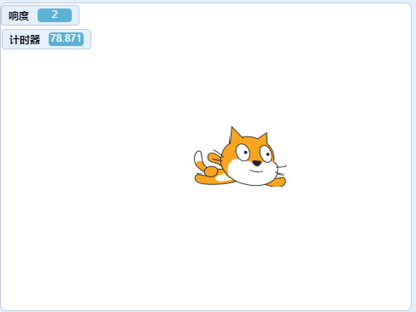
步骤2
对着麦克风 拍手 观察响度数值变化
点击“计时器归零” 观察计时器数值变化

步骤3
添加“响度”和“计时器”事件
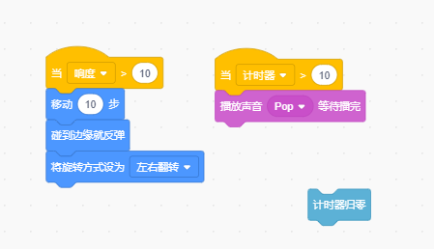
对着麦克风 拍手 观察小猫变化
点击计时器归零 观察小猫变化
步骤4
在“事件”，“控制”和“侦测”找到如图中的代码并组合
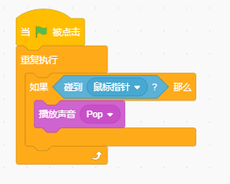

将光标移到小花猫身上，观察变化

